IT-специалисты в России всё больше сталкиваются с кризисом рынка труда
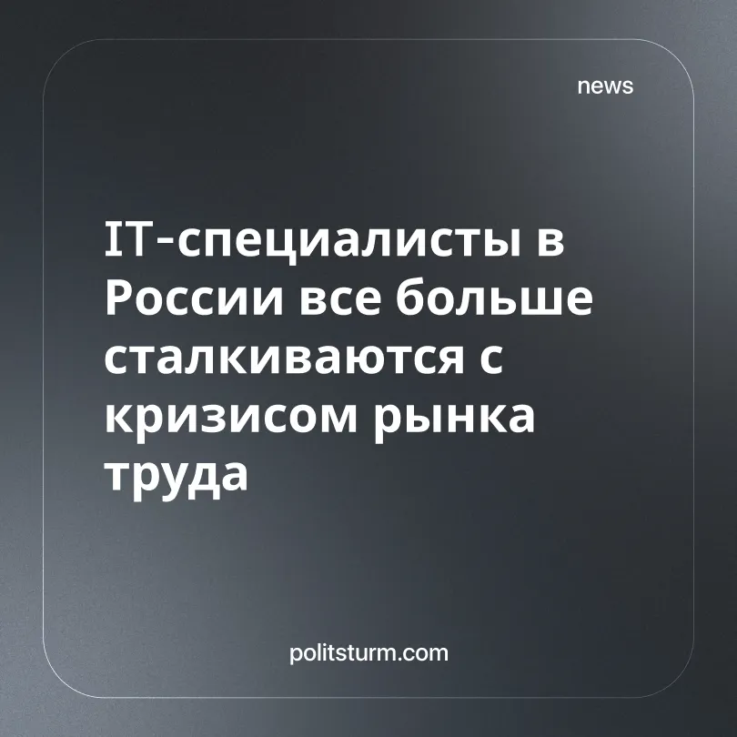

Оригинальная статья
2026-09-12
2 мин. на чтение

Рынок труда для программистов в России переживает резкий спад: количество вакансий сокращается, рост зарплат замедляется, а искусственный интеллект всё активнее вытесняет специалистов.
Детали. Только за период с января по июнь 2026 года число IT-вакансий упало на 21%. Количество резюме, наоборот, за этот же период увеличилось на те же 21%.
► Эксперты отмечают, что после двух лет кадрового дефицита работодатели перешли к сдержанному найму и замедлили рост зарплат. В Москве на 1 сентября годовой прирост зарплатных предложений составил 3,5%, что оказалось ниже уровня инфляции. Реальные доходы программистов сокращаются.
► Ещё одной причиной называют рост влияния искусственного интеллекта, который выполняет часть задач, ранее решаемых специалистами младшего и среднего звена. Эти работники, за неимением стажа и опыта работы в компаниях, оказались в зоне риска.
Контекст. Тревожные сообщения для специалистов звучали ещё летом 2026 года, когда в цифровой среде упал спрос на персонал и замедлился рост доходов.
► Кризис IT-сектора является частью более широкой тенденции по сокращению расходов бизнеса. Когда капиталистам необходимо сэкономить, они бьют по зарплатам и штату сотрудников, оберегая только свою собственную прибыль.
► О происходящем в российской экономике мы писали ранее. Как и предполагалось, никакой эффективности рабочих процессов не случилось. Часть штата увольняется, оставшимся работникам передаются дополнительные задачи под предлогом "оптимизации".
► Влияние искусственного интеллекта в рамках рыночной экономики подробно рассмотрено в нашем материале.
Важно знать. Падение спроса на IT-специалистов является следствием системного кризиса рыночной модели, в которой высококвалифицированные кадры используются как расходный материал.
►Ранее компании охотились за программистами, платили им огромные зарплаты и создавали видимость заботы. Но как только конъюнктура рынка изменилась, те же работодатели начали сокращать штат, задерживать зарплаты и заменять людей нейросетевыми алгоритмами.
►Искусственный интеллект в этой ситуации оказался не инструментом облегчения труда, а оружием для ещё большего его закабаления. Бизнесмену не нужен дорогой специалист среднего звена, если можно один раз заплатить за нейросеть и заставить оставшихся сотрудников работать за двоих.
►Только при социализме технологии действительно служат облегчению труда и сокращению рабочего дня. IT-специалисты, как и все другие работники, будут являться не "расходным материалом", а по настоящему ценным кадровым ресурсом, на который опирается плановая экономика, поскольку для нее жизненно необходима цифровизация. Вместо борьбы с искусственным интеллектом рабочие максимально использовали бы этот инструмент для облегчения своего труда и сокращения рабочего времени.
►Пока же российские программисты на собственном опыте убеждаются, что капитал не помнит их вчерашних заслуг. Работник необходим, пока его сфера деятельности прибыльна. Стоит начаться кризисным временам, как вчерашняя "элита" пополняет ряды обычных пролетариев.

Оригинальная статья

